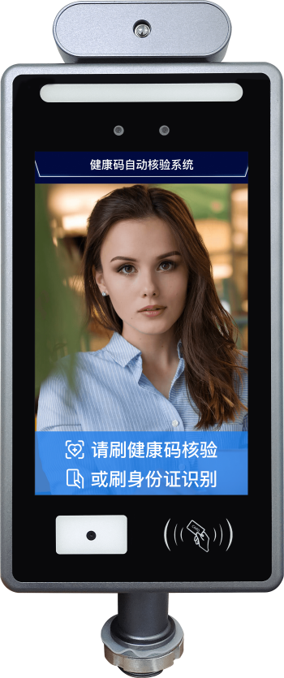
人脸识别测温健康码读取一体机

产品型号
GK728-CM

应用场景

广泛应用于写字楼、社区、工厂园区、工地、医院、地铁车站等多个领域

已对接健康码
国家通用码-国康码、广东-粤康码、四川-天府通、江苏-苏康码、内蒙-内蒙码、上海-随申码、湖北-湖北码、安徽-安徽码、福建-八闽码、河北-健康码、云南-云南码、湖南-湖南码、山东-山东码、广州-穗康码、青海健康码，更多省市可对接。

产品特点

平板式人脸识别终端机采用全铝合金外壳；8寸液晶显示屏，双目RGB+红外摄像头；搭配稳定可靠的linux系统，且提供丰富的接口协议方便客户接入各类平台。 整机产品已自带PC端Web管理后台，支持Windows、Mac OS 、Linux、平台端通过浏览器，实现设备维护、时间设置、网络设置、算法参数设置、人脸录入、打卡记录导出等功能。
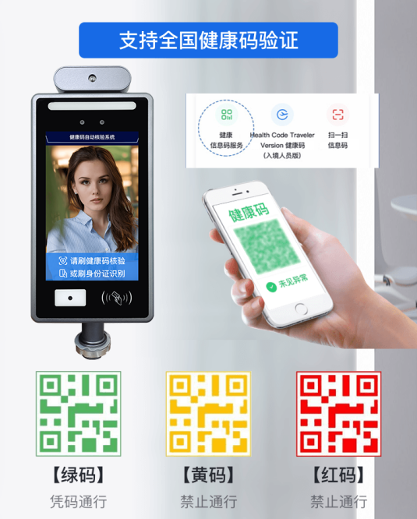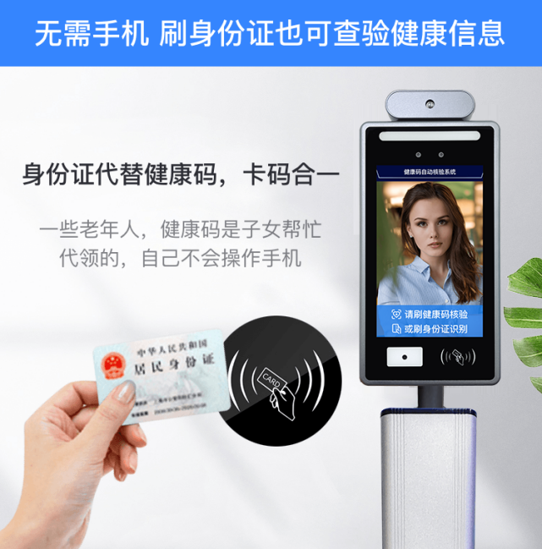

产品优势：
- 成功对接多地地方码；
- 人证核验，确保数据准确性；
- 多种放行条件，避免功能单一；
- 通行记录导出,完美解决公共场所进出登记问题；
- 设备一体，方便安装，满足各种安装要求；
- 增加白名单功能，避免工作人员每次进出重复扫码操作，刷人脸即可获取健康码信息。

技术规格：

名称 | 人脸识别测温健康码读取一体机
型号 | GK728-CM
基本参数
处理器 | 海思Hi3516DV300
DDR | 1G
EMMC | 8G
显示屏尺寸 | 8寸800*1280 IPS屏幕
传感器 | 索尼IMX307
宽动态 | 支持
背光补偿 | 支持
智能功能
识别模式 | 离线人像识别
活体检测 | 支持
人脸库 | 最大50000人脸库
识别准确率 | ≥99.6%
识别速度 | ≤150ms
人像录入 | 单张图片、批量导入
记录存储 | 单机支持 100 万条记录 （10 万张抓拍图片）
管理类型 | 黑名单、白名单
输出模式 | 韦根、继电器
网络功能
支持协议 | HTTP，DNS，NTP
存储功能 | 约5GB本地存储
通用功能 | 密码保护，NTP校时
接口
通讯接口 | 1个RJ45 10M/100M自适应以太网口
触发输出 | 1路开关量输出，1路韦根输出
二维码读头 | 内置，支国家通用码-国康码、广东-粤康码、四川-天府通、江苏-苏康码、内蒙-内蒙码、上海-随申码、湖北-湖北码、安徽-安徽码、福建-八闽码、河北-健康码、云南-云南码、湖南-湖南码、山东-山东码、广州-穗康码、青海健康码
身份证读卡器 | 内置
工作环境
供电 | DC 12V 2A
功耗 | ≤8W
工作温度 | -30°C~+70°C
工作湿度 | 20%-90%
重量 | 1.37kg

端口定义
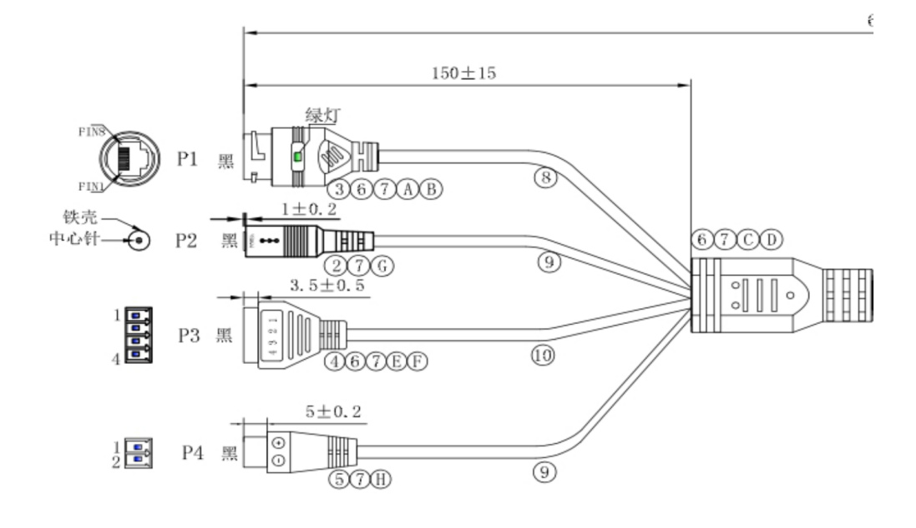

端口部分 | 名称 | 说明 | 备注
P1  以太网 | RJ 45 网络端口 TX+ | 网络水晶头 1
 | RJ 45 网络端口 TX- | 网络水晶头 2
 | RJ 45 网络端口 RX+ | 网络水晶头 3
 | RJ 45 网络端口 RX- | 网络水晶头 6
 | RJ 45 网络端口 绿灯+ | 网络信号指示灯+
 | RJ 45 网络端口 绿灯- | 网络信号指示灯-
P2  电源输入 | +12V（中心针） | DC12V | DC 12V  2A
 | -12V（铁壳）
P3  韦根 | 备用+12V | 备用 12V 输入
 | WG D1 | 韦根 1
 | WG D0 | 韦根 0
 | GND | 备用地
P4  继电器 | NO | 继电器常开端
 | COM | 继电器常闭公共端

尺寸
